Отчет по лабораторной работе 5
  - Власов Артем Сергеевич
Власов Артем Сергеевич
Содержание

1. Цель работы
Изучение механизмов изменения идентификаторов, применения SetUID- и Sticky-битов. Получение практических навыков работы в консоли с дополнительными атрибутами. Рассмотрение работы механизма смены идентификатора процессов пользователей, а также влияние бита Sticky на запись и удаление файлов.

2. Задание
Выполнить задания с файлами.

3. Выполнение лабораторной работы

3.1 Блок 1. Исследование SetUID и SetGID битов (simpleid)
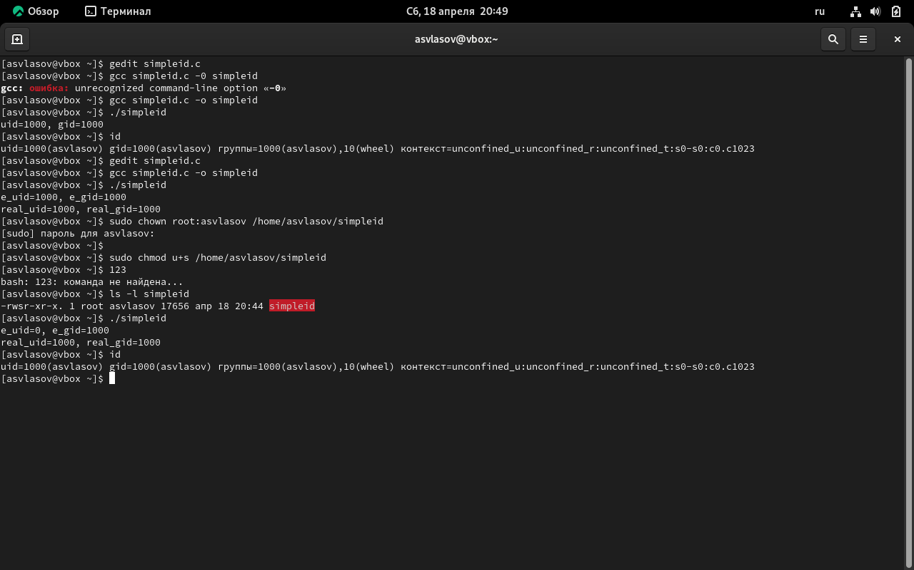
Рисунок 1: Файл 1
Создали программу simpleid.c для вывода эффективных идентификаторов, скомпилировали и сравнили вывод с командой id — результаты совпали. Затем создали simpleid2.c с выводом реальных и эффективных ID, после установки SetUID-бита от root эффективный UID стал 0 (root), а реальный остался UID пользователя guest. Аналогичные действия с SetGID-битом изменили эффективный групповой идентификатор.

3.2 Блок 2. Исследование SetUID для чтения защищённых файлов (readfile)

Рисунок 2: файл 2
Создали программу readfile.c для чтения файлов, сменили владельца тестового файла на root и установили права 600, после чего guest не смог его прочитать. Установили SetUID-бит на программу readfile, после чего она смогла прочитать защищённый файл readfile.c, а также файл /etc/shadow, так как программа выполнялась с правами root.

3.3 Блок 3. Исследование Sticky-бита на директории /tmp
!Файл 3](image/1.png){#fig-001 width=70%}
Проверили наличие Sticky-бита на /tmp (буква t в правах). Создали файл от guest, разрешили чтение/запись всем. От guest2 удалось читать, дозаписывать, перезаписывать и удалить файл. После снятия Sticky-бита поведение не изменилось, но в стандартной конфигурации Sticky-бит запрещает удаление чужих файлов в /tmp всем, кроме владельца.

4. Выводы
Мы получили навыки работы с механизмами изменения идентификаторов, применения SetUID- и Sticky-битов.

Список литературы

